VCB-Studio教程14 Blur/柔化

本教程旨在讲述AverageBlur和MedianBlur两种Blur思想，并详细讲解RemoveGrain的几种常见用法。

0. Blur的原理

~~总结为一句话就是：允许你装逼，但是不要太过分。~~

数字图像中，图像的高频信息，比如线条，比如噪点，都是体现在数字比邻域大（或者小）。比如说我们来看一维的图像：

|  |
| --- |
| 0.5 |
| 0.454545 |
| 0.416667 |
| 0.384615 |
| 0.357143 |
| 0.333333 |
| 0.3125 |
| 0.294118 |
| 0.277778 |
| 0.263158 |
| 0.25 |

其实是生成的。我们把它画成曲线，得到一条光滑的线。

现在，我们在第3个和倒数第3个数字的地方，分别添加-0.1和0.05的噪点：

|  |
| --- |
| 0.5 |
| 0.454545 |
| 0.316667 |
| 0.384615 |
| 0.357143 |
| 0.333333 |
| 0.3125 |
| 0.294118 |
| 0.327778 |
| 0.263158 |
| 0.25 |

可以看出，原本平滑的图像出现了峰谷。从数字上看，x=12和x=18处，其数字明显与左右邻域大小不合，这就是高频信息产生的原因。

如果我们想平滑/模糊/blur这个曲线，有两个办法：一个是每个数换成它邻域内的平均数，还有一个是换成领域内的中位数。我们先来尝试一下平均数：

|  |
| --- |
| 0.477273 |
| 0.423737 |
| 0.385276 |
| 0.352808 |
| 0.358364 |
| 0.334325 |
| 0.313317 |
| 0.311465 |
| 0.295018 |
| 0.280312 |
| 0.256579 |

首末的值是（原来的值+原来旁边的值）/2，比如0.477273=(0.5+0.454545)/2；

中间的值是（原来的值+原来上边的值+原来下边的值）/3，比如0.423737=(0.5+0.454545+0.3166667)/3。从图上看，似乎blur的效果还是比较明显的，原来波动的效果平滑了很多。这种方式叫做AverageBlur

我们再来试试中位数（如果首末，则取平均数。这也是两个数中位数计算方法）

|  |
| --- |
| 0.477273 |
| 0.454545 |
| 0.384615 |
| 0.357143 |
| 0.357143 |
| 0.333333 |
| 0.3125 |
| 0.3125 |
| 0.294118 |
| 0.263158 |
| 0.256579 |

同样，平滑的效果很明显。这种操作称为MedianBlur。

总结以上两种Blur的作用，就是将素数值经过一番变换，使得在邻域内很突出（值很高，或者很低）的像素，值不再那么突出。这样，图像可以变得平滑、柔和、模糊。

~~某像素：我不是针对谁，我是说在我旁边的各位，都太low了~~

~~Blur滤镜：允许你装逼，但是不要太过分~~

1. AverageBlur的三种实现——RemoveGrain(11,19和20)

回到二维平面，我们假定对YUV/RGB三个平面采用统一的策略。RemoveGrain作为一个泛用性的空间Blur滤镜，实现了很多种Blur策略，通过不同的mode指定。一种常用的Blur策略是，每一个像素，换成3x3领域内（它本身和周边8个像素）的平均值。这就是RemoveGrain(20)：



用法（以avs 16bit为例）：

LWLibavVideoSource("pv.mkv",threads=1,format="yuv420p16",stacked=true)

Dither_removeGrain16(20) #输入输出都是yuv420p16

或许有人觉得这个Blur的力度太强了。假设中心像素是9，周围所有像素都是0，那么中心像素将被调整到1，这损失还是很大的。一种调整方法是，不采用平均数，而是加权平均，让中心像素取得值大一些，离中心像素远的就小一些。比如说中心像素权值是1/4，上下左右四个点权值是1/8，四个角权值是1/16。容易验证总权值=1/4+4*1/8*4+4*1/16=1，所以这是一个可行的加权平均方法。这个方案就是RemoveGrain(11):



破坏力就不像之前那么大了。

AverageBlur不可避免的造成图像变得模糊和柔和，但是细节、线条基本会被保留，噪点也很难彻底的去除。因为任何偏高偏低的数字，在局部取平均数只能削弱它偏高偏低的程度，并不能完全抹平。

RemoveGrain中还有一种模式是，中心像素权值为0，周围8个像素权值都是1/8。这样Blur的力度更高：



所以，中心像素权值越低，四周像素权值越高，Blur的力度就越大。4幅图放在一起，你能看出3张Blur的图分别是哪种模式造成的么？

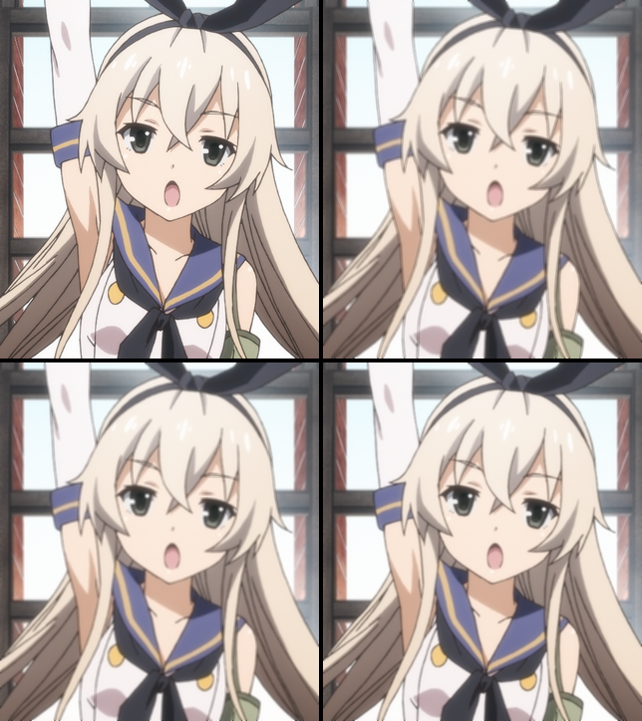

答案：

2. MedianBlur的四种实现——RemoveGrain(1,2,3,4)

除了AverageBlur，RemoveGrain还可以实现3x3的MedianBlur。这个模式是RemoveGrain(4)，作用是将中心像素替换成九个数的中位数（第五大的数字）：



MedianBlur的blur效果和AverageBlur有着非常不同的表现方式。图像不会出现之前模糊的效果，但是细线条之类的会有明显的杀伤。通常表现为锯齿、虚线、断层等效果。

在数字图像处理中，有一种噪点叫做椒盐噪点，它是一种随机出现的白点或者黑点。椒盐噪点的成因可能是影像讯号受到突如其来的强烈干扰而产生、类比数位转换器或位元传输错误等。例如失效的感应器导致像素值为最小值，饱和的感应器导致像素值为最大值。比如原图（左）和加入椒盐噪声（右）：

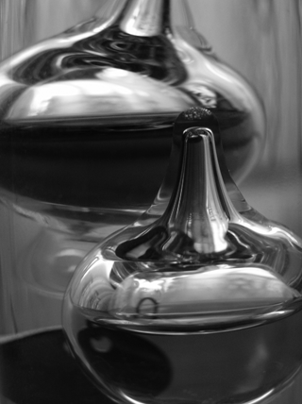 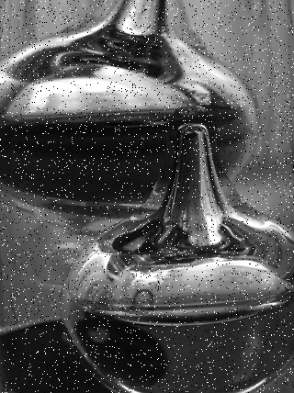

椒盐噪声就是类似四周是0，中间是255（最大值）这种存在。AverageBlur（左）在处理上就不如MedianBlur（右）好使：

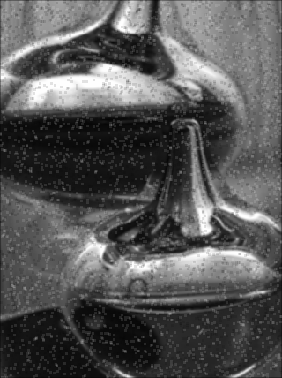 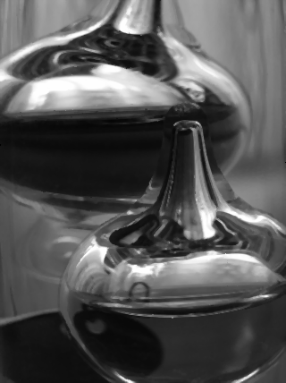

不过在日常处理中，直接取中位数的杀伤力一般还是太大。假设在3x3的邻域进行类似处理，且中央像素的值≥中位数，我们希望改一下算法：

1. 设定一个阀值，M，M=1,2,3或者4

2. 如果中央像素的值大于周边8个数字中，第M大的数，则把中央像素的值替换为这个数。

如果中央像素的值<中位数，做法类似：如果中央像素的值小于周边8个数字中，第M小的数，则把中央像素的值替换为这个数。

注意，M=4的情况就是MedianBlur：

如果中央像素就是中位数，那么周边8个数字一定正好有4个数≥它，4个数≤它，不做改动；

如果中央数字大于中位数，那么9个数字中的中位数，是包括中央像素在内第5大的数，也是排除掉中央像素、8个周边像素中第四大的数字，把中央像素改为第四大的数字，就是改为9个数的中位数。

如果中央数字小于中位数，情况类似。

如果M=1，那么只有当中央像素是9个像素中最大或者最小的，我们才对它改动，改为它周边8个数字中最大或者最小的。这就是RemoveGrain(1)，又有个Undot()滤镜是做同样的事情。

如果M=2，那么只有当中央像素是9个像素中最大/次大，或者最小/次小，我们才对它改动，改为周边8个像素中次大或者次小的。这就是RemoveGrain(2)，又是RemoveGrain()默认的模式。

如果M=3，只要中间像素不是 中位数 / 中位数之前一个 /中位数之后一个，我们都改为周边8个像素中第三大或者第三小的。这就是RemoveGrain(3)。

M从1到4，破坏力是越来越强的。一般M=2/3很适合用来做一般向的快速降噪（比如下图选择M=3）：

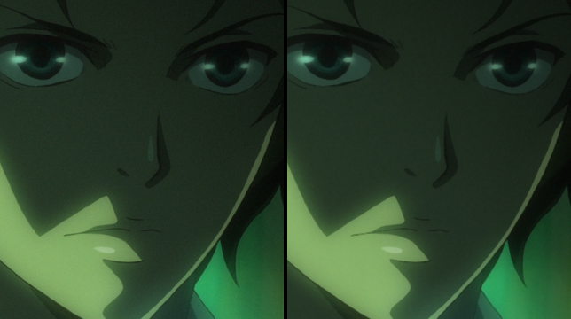

3. RemoveGrain小结

RemoveGrain是最常用的Blurring滤镜，主要手段是以MedianBlur为核心的mode=1~4，和以AverageBlur为核心的11,20（偶尔也会用19）。其中，Mode=4是MedianBlur(radius=1)。

RemoveGrain还有很多其他mode，绝大多数无人问津。

RemoveGrain可以通过设置多个mode，来指定YUV/RGB平面不同的处理方式。比如说RemoveGrain(3,2,2)就是Y平面用mode=3，U和V平面用mode=2。在指定的mode数量不足3个的时候，后面的平面自动用前面的平面使用的mode。所以RemoveGrain(3,2,2)跟RemoveGrain(3,2)等价。RemoveGrain(20)就是Y用mode=20，不指定的UV跟着Y用20。

mode=0表示不做处理，直接复制该平面的信息；mode=-1则表示复制都去不复制，直接出来是垃圾数据（可能是任何值）

RemoveGrain可以叠加使用。比如RemoveGrain(20).RemoveGrain(20) .RemoveGrain(20)可以作为很强力的blurring滤镜。

在使用averageblur的模式时候，如果你的源是8bit，转为16bit计算有助于提升精度，因为涉及到四则运算。反之，如果是mode=1..4这种Min/Max/Median的操纵，升到16bit没有什么用，因为只是比较大小和从现有数字中选取替换。

4. 特殊的AverageBlur——GaussianBlur/高斯模糊

averageblur在使用的时候，有个问题就是每个像素的权值给多少。这在扩展到更大范围Blur的时候尤其需要精心设计。我们希望每个像素的权值，随着离中心像素的距离疏远而减少。也就是说：

中心像素权值最高，越远离它，权值越低；

距离相同的点，权值相同；

距离无限远，权值趋近于0；

同时，这些权值加起来等于1。

抽象到一维数学：有哪个曲线，在值最高；离越远值越小；距离为的时候，；；且？

答案是：高斯曲线，又可以被看做正态分布的概率密度函数：

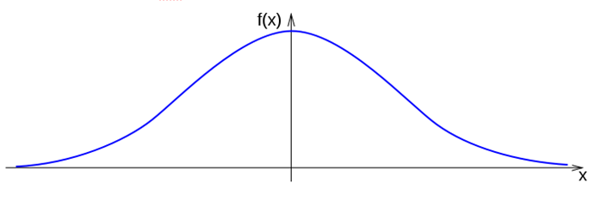

高斯曲线的表达式是。

设定对称轴为时，高斯曲线由参数决定。越小，越高，图像越窄，函数在远离时衰减越快。不同对图像影响如下（绿线最小，红线最大）：

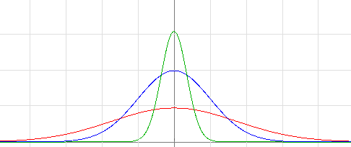

高斯曲线99.7%的信息量都集中在的区间内，意味着我们可以无视更远距离的点，因为它们几乎都为0。

把它扩展到二维平面，我们就得到了一个高斯曲面：

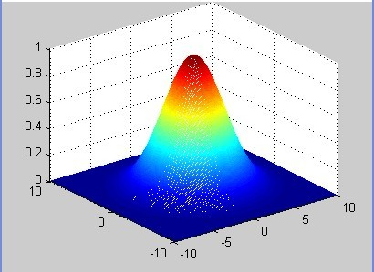

方程为，就是一维的直接相乘。如果我们把图像格点相对距离看做平面，并且指定一个，我们就可以套用高斯曲线的公式，计算权重。比如说，我们计算，也就是7x7范围内的权值：

|  |  |  |  |  |  |  |
| --- | --- | --- | --- | --- | --- | --- |
| 1.9641E-05 | 0.00023928 | 0.00107238 | 0.00176805 | 0.00107238 | 0.00023928 | 1.9641E-05 |
| 0.00023928 | 0.00291502 | 0.01306423 | 0.02153928 | 0.01306423 | 0.00291502 | 0.00023928 |
| 0.00107238 | 0.01306423 | 0.05854983 | 0.09653235 | 0.05854983 | 0.01306423 | 0.00107238 |
| 0.00176805 | 0.02153928 | 0.09653235 | 0.15915494 | 0.09653235 | 0.02153928 | 0.00176805 |
| 0.00107238 | 0.01306423 | 0.05854983 | 0.09653235 | 0.05854983 | 0.01306423 | 0.00107238 |
| 0.00023928 | 0.00291502 | 0.01306423 | 0.02153928 | 0.01306423 | 0.00291502 | 0.00023928 |
| 1.9641E-05 | 0.00023928 | 0.00107238 | 0.00176805 | 0.00107238 | 0.00023928 | 1.9641E-05 |

这些数字加起来和是0.99946，非常接近1。我们把它用作权值进行Blur，这就是avs中的Gblur(1.0)或者vs中的std.Gblur(1.0):



如果使用，则Blurring的效果会弱很多：



所以，GaussianBlur中，决定了柔化的力度，这个值越高，柔化的力度越强。

在较低强度的Blurring中，GaussianBlur很好用；较高强度的Blurring，并不如使用（串联的）RemoveGrain好使；因为这时候你只是想达成糊一脸的效果，RemoveGrain计算要快很多，效果也没啥区别。

5. 其他的Blur手段介绍

avs中的Blur(x)和vs中generic.Blur(x)都能做averageblur，x控制强度。avs中和vs中强度并不对应。一般建议用RemoveGrain替换它。

avs中的MedianBlur()是做大范围MedianBlur的，比如说MedianBlur(3,2)就是对Y做7x7，UV做5x5的MedianBlur，威力巨大。

avs中和vs中都有Convolution，就是对图像做卷积，可以看做一个自定义参数的averageblur。不过一般没有必要学习如何使用它。

MinBlur，avs中mawen的各种vs脚本里面就有（比如GSMC_MinBlur）,vs中可以用haf.MinBlur调用，是一种结合averageblur和medianblur的做法，具体是分别按照给定的半径，用两种方法blur，然后取杀伤力较小，即对像素改动较小的方式来处理。比如说MinBlur(r=1)，也就是3x3的MinBlur：



可见，其效果和破坏力的控制，兼具RemoveGrain(4)和RemoveGrain(11)的优点。